
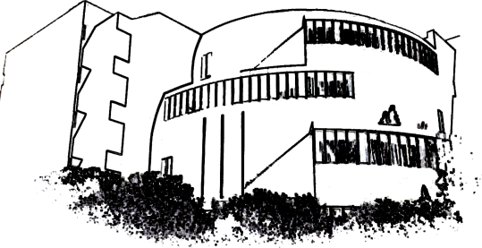
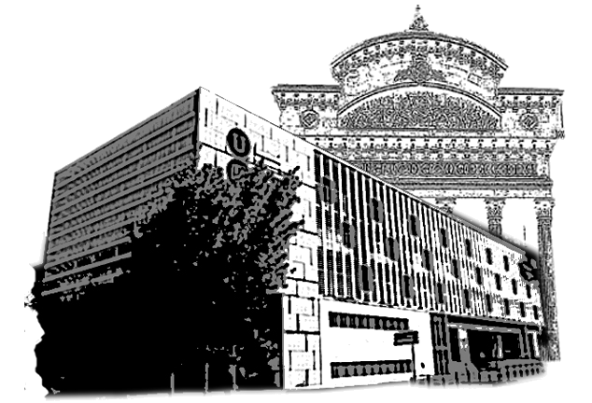
Facultat de Biologia
Facultat de Medicina

Ciències Biomèdiques
Pràcticum I: Informe final de l'alumne

Directrius per l’informe de Pràcticum I:
- Els continguts s'han de consensuar amb el tutor, ja que en algun cas pot ser que els apartats estàndard no s'adeqüin perfectament (per exemple en Pràcticums de caire més teòric, o amb continguts tècnics).
- Si el PI es realitza dins d’un mateix projecte que engloba el PII+TFG l’enfoc d’aquest informe pot ser introductori al projecte, definint els objectius concrets del projecte i amb la descripció dels primers experiments realitzats.
- Llargada de l’informe: mínim 5 pàgines i màxim 15 pàgines (els annexes es poden incloure fora del màxim de 15 pàgines).
- Enviar al tutor intern abans de presentar-lo al Campus Virtual (CV) per la seva correcció prèvia i possibles correccions posteriors abans de l’entrega del document final al CV.
- Entregar l’informe en format pdf amb la signatura inclosa.

Pràcticum I: Informe final de l'alumne

Nom: _________________________________ Data de matriculació PI:________________________________________________________________________
Grau: _________________________________ Grup de recerca: _________________________
Període de realització: ___________________ Correu electrònic: ________________________
Data d’entrega _________________________ Tutor extern: ____________________________
Tutor intern____________________________
Dades de l’alumne

Introducció

En aquesta introducció ha de figurar una breu descripció del lloc on s’ha realitzat el pràcticum; en què va consistir aquest pràcticum, així com el propòsit general de l’entitat on hi participes .

Objectius i activitats
Punts a tractar:
- Objectius del projecte de treball
- Grau de coincidència amb la sol·licitud que vas fer
- Descripció de cadascuna de les tasques realitzades. En aquest punt has de proporcionar aquella informació important per facilitar la tasca avaluadora del tutor:
- Conceptes científics o tècnics bàsics adquirits en el Grau que has aplicat a aquest pràcticum.
- Recerca de documentació que has fet.
- Procediments i protocols que has emprat.
- Valoració i cura de l'instrumental utilitzat.
- Obtenció o Recollida de dades.
- Disseny experimental o pla de treball utilitzat.
- Anàlisi sobre la relació teoria- pràctica durant el període de desenvolupament del projecte

Resultats i Conclusions
Punts a tractar:
- Presentació de dades obtingudes (taules, imatges etc...)
- Resultats obtinguts (presentació i valoració).
- Opinió sobre el pràcticum (si ha resultat productiu, instructiu, si ha respost a les expectatives..)
- Conclusions i recomanacions
- Referències bibliogràfiques (si s’escauen)
Podeu afegir qualsevol document relacionat amb el pràcticum que creieu oportú

Autoavaluació
Punts a tractar:
- Quin grau de compliment consideres que has fet?
- Avaluació pròpia i crítica sobre la teva participació en el pràcticum. Com valoraries aquesta assignatura.
- Adquisició de competències i habilitats desenvolupades a les pràctiques

Signatura
Alumne

